Комплексные задачи по ADO.NET (Npgsql)

Подготовка базы данных
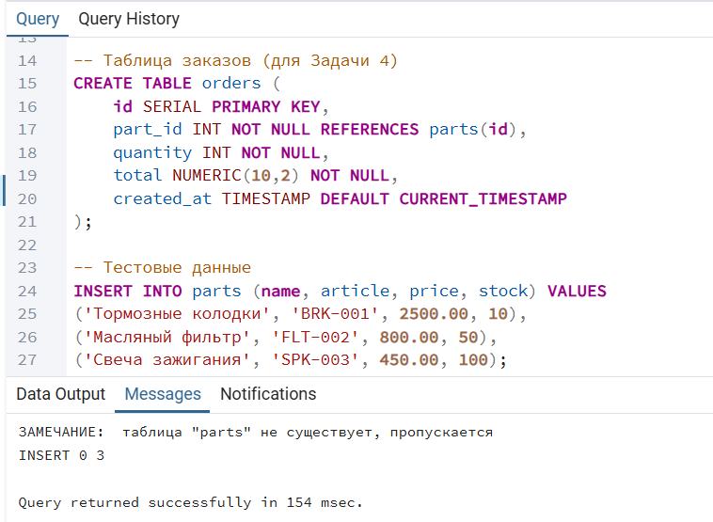

Добавляем строку подключения (Задача 10)
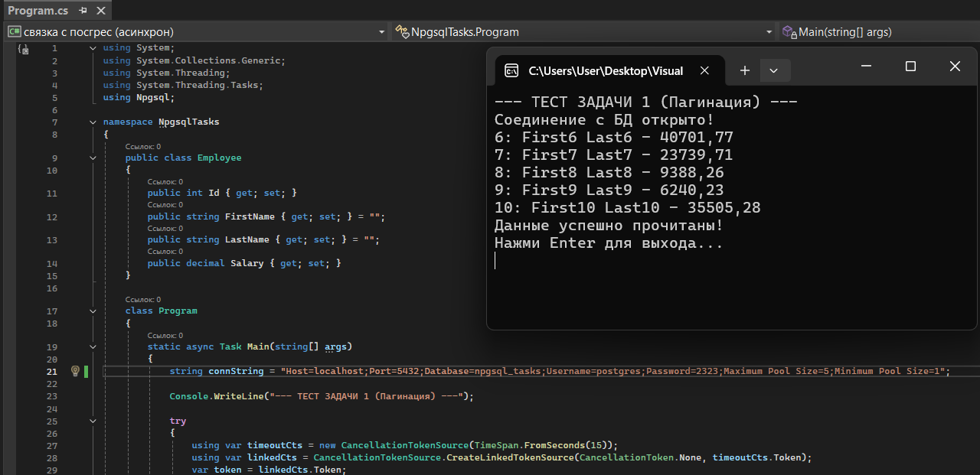

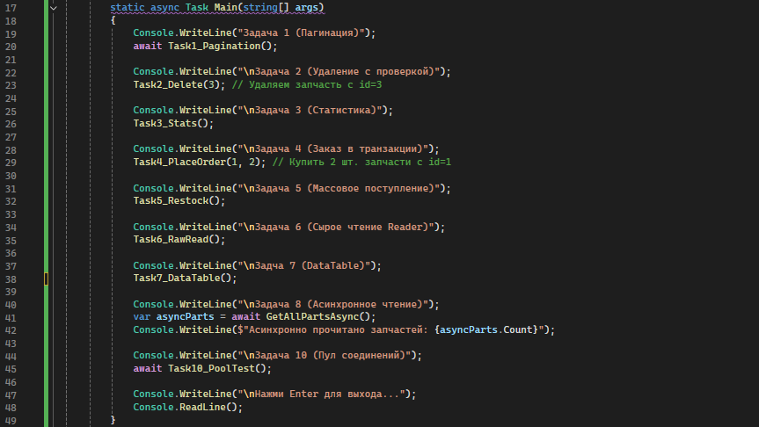
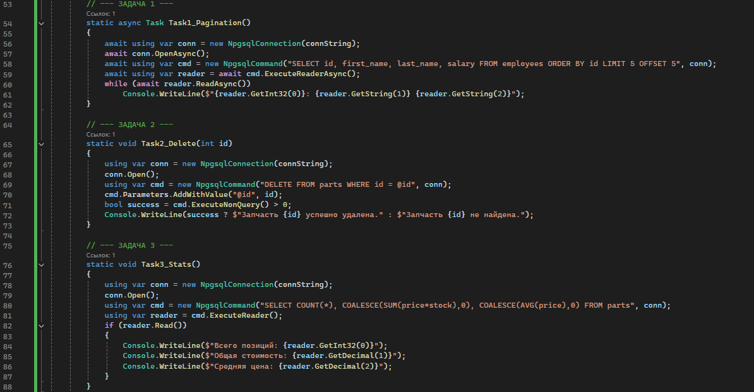
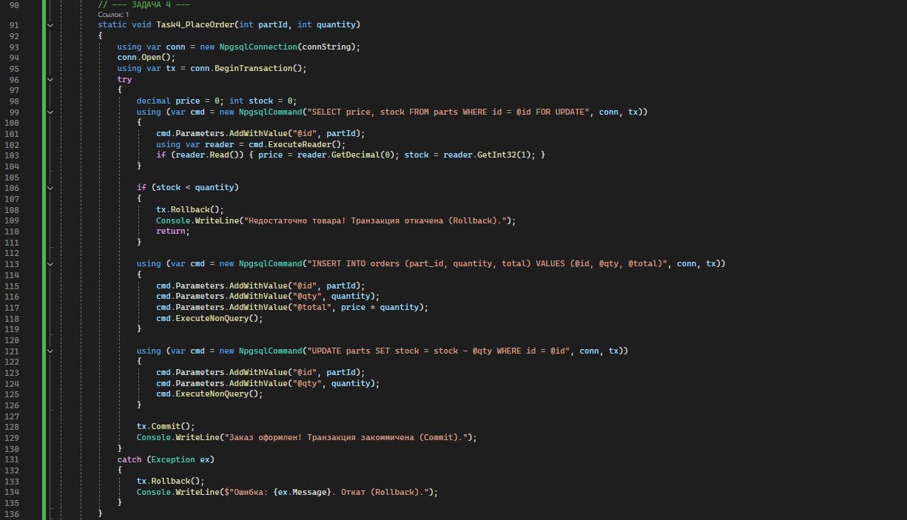
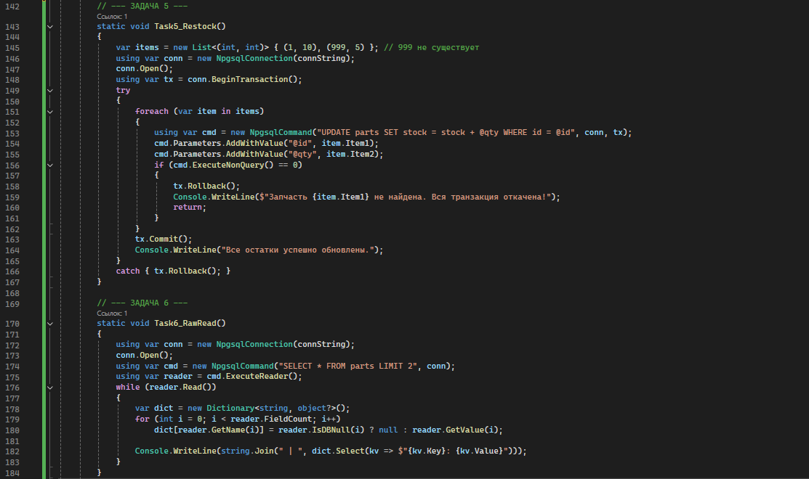
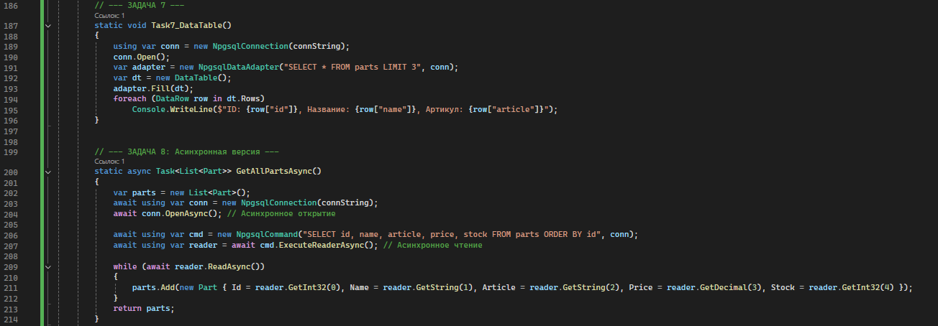
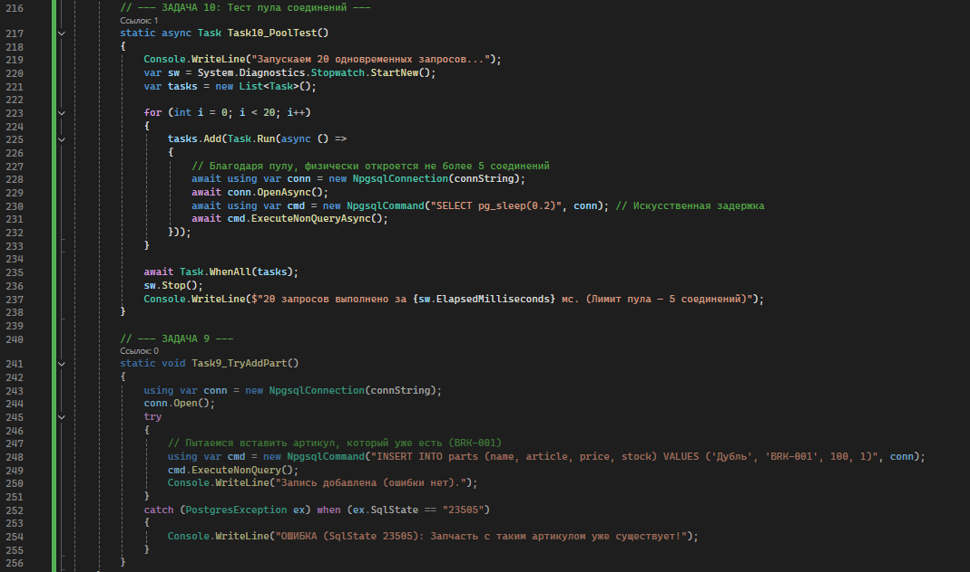
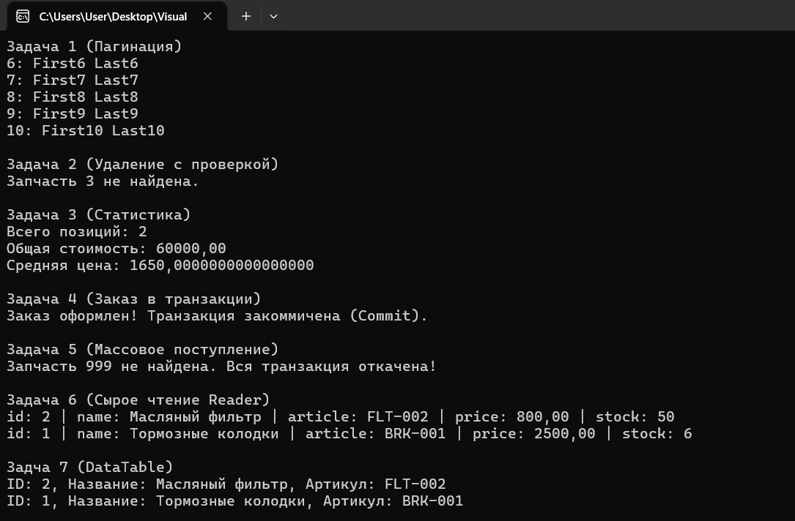
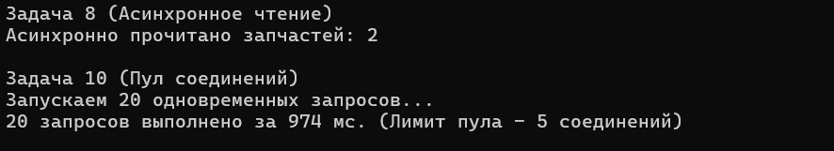

В ходе работы были реализованы все 10 задач в консольном приложении на C#:
- Пагинация: Использован LIMIT/OFFSET и CancellationTokenSource с таймаутом.
- Удаление: Использован ExecuteNonQuery с возвратом true/false.
- Статистика: Агрегатные функции (COUNT, SUM, AVG) прочитаны через NpgsqlDataReader.
- Транзакции: Реализован заказ с BeginTransaction, блокировкой FOR UPDATE и Commit/Rollback.
- Массовое обновление: Реализован Restock с полным откатом при несуществующем ID.
- Сырое чтение: Использован NpgsqlDataReader с FieldCount, GetName, IsDBNull.
- DataTable: Использован NpgsqlDataAdapter для заполнения DataTable.
- Асинхронность: Все методы переведены на async/await (OpenAsync, ReadAsync).
- Обработка ошибок: Реализован перехват PostgresException с SqlState == "23505" (уникальность артикула).
- Пул соединений: Добавлен Maximum Pool Size=5 в строку подключения, проведен нагрузочный тест 20 параллельных запросов (выполнено за ~970 мс).

